Instituto de Educação Infantil e Juvenil

Outono, 2020. Londrina, 11 de Maio.

Nome: ____________________________________ Turma: 5º ano.

Área do conhecimento: Educação Física | Professor: Leandro

EDUCAÇÃO FÍSICA – YOGA

- Hoje vamos fazer uma atividade mais calma e concentrada, a yoga com muita consciência corporal e uma ótima respiração. Vamos contar com a ajuda de animais, pois eles que foram a inspiração para essas posturas.

https://www.youtube.com/watch?v=LJDA60_EMOM
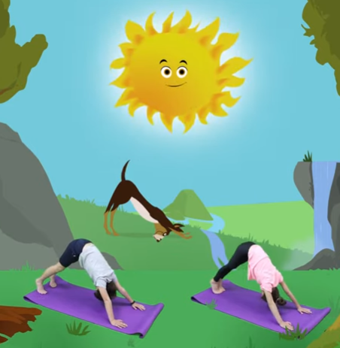

Agora vamos fazer mais uma com - cósmic kids yoga, acompanhe fazendo tudo que ela fizer.
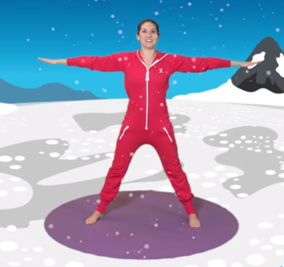
https://www.youtube.com/watch?v=jSZvMHlw9vs&list=PL8snGkhBF7nikMrrBop099Fwq2Jvjx6tJ&index=5

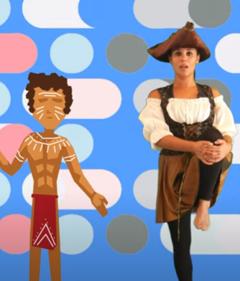
Se você gostou pode praticar todos os dias aqui estão outras aulas. (opcional) https://www.youtube.com/watch?v=A-cPRTGU5XM&list=PLW4pJf3Sh4R54Isq0Fr8pqIn8wC7Ja_u9&index=3
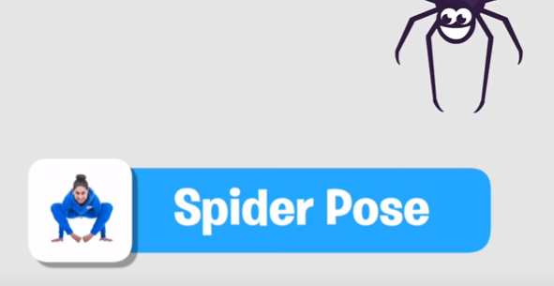
https://www.youtube.com/watch?v=rtC2qADkBuU

- Desenhe relatando como foi.
- Tire uma foto da pose que você mais gostou e mande para sua professora.

